Contenido
A N T E C E D E N T E S 2
I. Presentación de la solicitud de información 2
II. Prórroga 2
III. Respuesta del Sujeto Obligado 3
IV. Interposición del Recurso de Revisión 3
V. Trámite del Recurso de Revisión ante el Instituto 4
C O N S I D E R A N D O S 5
PRIMERO. Competencia 5
SEGUNDO. Causales de improcedencia y sobreseimiento 6
Causales de sobreseimiento 6
TERCERO. Determinación de la Controversia 7
CUARTO. Marco normativo aplicable en materia de transparencia y acceso a la información pública 7
QUINTO. Estudio de Fondo 8
SEXTO. Decisión 12
R E S U E L V E 13

Resolución del Pleno del Instituto de Transparencia, Acceso a la Información Pública y Protección de Datos Personales del Estado de México y Municipios, con domicilio en Metepec, Estado de México, de fecha tres de diciembre de dos mil veinticinco.

VISTO el expediente conformado con motivo del Recurso de Revisión 11951/INFOEM/IP/RR/2025, interpuesto por un Recurrente o Particular, en contra de la respuesta del Sujeto Obligado Secretaría de Seguridad, se emite la presente Resolución, con base en los Antecedentes y Considerandos que a continuación se exponen:

A N T E C E D E N T E S

I. Presentación de la solicitud de información

El dos de septiembre de dos mil veinticinco, el Particular presentó solicitud de acceso a la información pública, a través del Sistema de Acceso a la Información Mexiquense, en lo sucesivo el SAIMEX, ante la Secretaría de Seguridad, misma que fue registrada con el número de folio 00368/SSEM/IP/2025, mediante la cual requirió lo siguiente:

DESCRIPCIÓN CLARA Y PRECISA DE LA INFORMACIÓN SOLICITADA
"Plaza vacantes " (Sic)

MODALIDAD DE ENTREGA “A través del SAIMEX”

II. Prórroga

Con fecha veinticuatro de septiembre de dos mil veinticuatro, a través del SAIMEX, la Unidad de Transparencia del Sujeto Obligado notificó al Particular la prórroga para atender su solicitud de acceso a la información por medio del Acta de su Comité de Transparencia en términos de lo establecido de la Ley de Transparencia y Acceso a la Información Pública del Estado de México y Municipios.

III. Respuesta del Sujeto Obligado

El tres de octubre de dos mil veinticinco, el Sujeto Obligado otorgó respuesta a través del SAIMEX en la que adjuntó el archivo de nombre sol 368.pdf, el cual contiene un oficio suscrito por encargado de la UIPPE y de la Unidad de Transparencia en el que señaló lo siguiente:

“… se hace de su conocimiento que, la información de su interés, corresponde a una obligación de transparencia que ésta Secretaría de Seguridad debe mantener de manera actualizada y permanente en el Portal de Información Pública de Oficio Mexiquense (IPOMEX), conforme a lo estipulado en la fracción X, del artículo 92, de la Ley antes referida, por ello, usted podrá realizar la consulta de la información generada, administrada y/o poseída por este Sujeto Obligado a la fecha de su requerimiento de información, a través de la siguiente dirección electrónica:
…”

IV. Interposición del Recurso de Revisión

Con fecha catorce de octubre dos mil veinticinco, a través del SAIMEX, se interpuso el presente Recurso de Revisión por el Recurrente, en contra de la respuesta emitida por el Sujeto Obligado a la solicitud de información, en los siguientes términos:

ACTO IMPUGNADO
“informacion incompleta" (Sic)

RAZONES O MOTIVOS DE LA INCONFORMIDAD
“informacion incompleta” (Sic)

V. Trámite del Recurso de Revisión ante el Instituto

a) Turno del Recurso de Revisión. El catorce de octubre de dos mil veinticinco, el SAIMEX, asignó el número de expediente 11951/INFOEM/IP/RR/2025, al medio de impugnación que nos ocupa, con base en el sistema aprobado por el Pleno de este Órgano Garante y lo turnó al Comisionado Ponente Luis Gustavo Parra Noriega, para los efectos del artículo 185, fracción I, de la Ley de Transparencia y Acceso a la Información Pública del Estado de México y Municipios.

b) Admisión del Recurso de Revisión. El diecisiete de octubre de dos mil veinticinco, se acordó la admisión del Recurso de Revisión interpuesto por el Recurrente en contra del Sujeto Obligado, en términos del artículo 185, fracciones I, II y IV, de la Ley de Transparencia y Acceso a la Información Pública del Estado de México y Municipios, el cual fue notificado a las partes el mismo día a través del SAIMEX, en el que se les otorgó un plazo de siete días hábiles posteriores a la misma, para que manifestaran lo que a su derecho conviniera y formularan alegatos.

c) Informe Justificado. El veinticuatro de octubre y cinco de noviembre de dos mil veinticinco, a través del Sistema de Acceso a la Información Mexiquense (SAIMEX), se recibió en este Instituto el informe justificado por parte del Sujeto Obligado, por medio del cual ratificó su respuesta.

d) Vista del Informe Justificado. El dieciocho de noviembre de dos mil veinticinco, se dictó acuerdo por medio del cual se puso a la vista de la persona Recurrente el Informe Justificado entregado por el Sujeto Obligado, el cual fue notificado a las partes, el mismo día, a través del Sistema de Acceso a la Información Mexiquense (SAIMEX). Cabe señalar que el Particular fue omiso en realizar manifestación alguna.
e) Cierre de instrucción. El veinticinco de noviembre de dos mil veinticinco, al no existir diligencias pendientes por desahogar, se emitió el acuerdo por medio del cual se declaró cerrada la instrucción y se determinó pasar el expediente a resolución, en términos de lo dispuesto en los artículos 185, fracciones VI y VIII de la Ley de Transparencia y Acceso a la Información Pública del Estado de México y Municipios, mismo que fue notificado a las partes el mismo día, a través del SAIMEX.

En razón de que fue debidamente sustanciado el expediente electrónico y no existe diligencia pendiente de desahogo, se emite la resolución que conforme a Derecho proceda, de acuerdo a los siguientes:

C O N S I D E R A N D O S

PRIMERO. Competencia

El Instituto de Transparencia, Acceso a la Información Pública y Protección de Datos Personales del Estado de México y Municipios, es competente para conocer y resolver el presente recurso de revisión interpuesto por la persona Recurrente, conforme a lo dispuesto en los artículos 5°, párrafos cuadragésimo cuarto, cuadragésimo quinto y cuadragésimo sexto, fracciones IV y V de la Constitución Política del Estado Libre y Soberano de México; Cuarto Transitorio, párrafo segundo del Decreto número 198 de la “LXII” Legislatura del Estado de México; 1°, 2°, fracciones II y IV; 13, 29, 36, fracciones I y II; 176, 178, 179, 181 párrafo tercero, 185, 188 y 189 de la Ley Transparencia y Acceso a la Información Pública del Estado de México y Municipios; 7°, 9°, fracciones I y XXIII y 11 del Reglamento Interior del Instituto de Transparencia, Acceso a la Información Pública y Protección de Datos Personales del Estado de México y Municipios.

SEGUNDO. Causales de improcedencia y sobreseimiento

Este Instituto realiza el estudio oficioso de las causales de improcedencia, por tratarse de una cuestión de orden público y de estudio preferente acorde con el Criterio orientador en la Tesis de Jurisprudencia “IMPROCEDENCIA.” (Semanario Judicial de la Federación, Quinta Época, 1985, pág. 262), el cual establece que debe examinarse previamente la procedencia del juicio de amparo, sea que las partes lo soliciten o no, por ser una cuestión de orden público; de tal suerte, deberá ser desechado cualquier Recurso de Revisión que actualice alguno de los supuestos establecidos en el artículo 191 de la Ley de Transparencia y Acceso a la Información Pública del Estado de México y Municipios, por ser improcedente.

En el presente caso, no se actualiza ninguna de las causales de improcedencia establecidas en el ordenamiento jurídico previamente señalado, toda vez que: el recurso fue presentado dentro del plazo establecido en el artículo 178 de la Ley de Transparencia y Acceso a la Información Pública del Estado de México y Municipios; este Instituto no tiene conocimiento de que se encuentre en trámite algún medio de defensa presentado por el recurrente ante otra instancia; no existió prevención alguna; la veracidad de la respuesta no formó parte del agravio; ni se realizó una consulta o ampliación a los alcances del requerimiento informativo.

Causales de sobreseimiento

Por lo que hace a las causales de sobreseimiento, del análisis realizado por este Instituto, se advierte que no se actualiza ninguna de las previstas por el artículo 192 de la Ley de Transparencia y Acceso a la Información Pública del Estado de México y Municipios; lo anterior, en virtud de que no existe constancia en el expediente en que se actúa, de que la recurrente se hubiera desistido del recurso, hubiera fallecido, que sobreviniera alguna causal de improcedencia, que el Sujeto Obligado hubiese modificado o revocado el acto impugnado, o bien que el recurso de revisión hubiera quedado sin materia. Por tales motivos, se considera procedente entrar al fondo del presente asunto.

TERCERO. Determinación de la Controversia

Una vez realizado el estudio de las constancias que integran el expediente en que se actúa, se desprende que el Particular solicitó a la Secretaría de Seguridad, conocer las plazas vacantes que existen.

En respuesta, el Sujeto Obligado entregó una liga electrónica de su IPOMEX, derivado de ello el Particular se inconformó al considerar que la información estaba incompleta, así en el asunto que nos ocupa se actualiza la causal de procedencia señalada en el artículo 179, fracción V, de la Ley de la materia.

Establecido lo anterior, lo consecuente es analizar el agravio manifestado por el ahora Recurrente, de conformidad con lo dispuesto por la Ley de Transparencia y Acceso a la Información Pública del Estado de México y Municipios y demás disposiciones legales aplicables a la materia que se resuelve.

CUARTO. Marco normativo aplicable en materia de transparencia y acceso a la información pública

El artículo 6°, Apartado A), fracción I, de la Constitución Política de los Estados Unidos Mexicanos, establece que toda la información en posesión de cualquier autoridad es pública y sólo podrá ser reservada temporalmente por razones de interés público.

En materia local, el artículo 5°, fracción I, de la Constitución Política del Estado Libre y Soberano de México, es coincidente con la Constitución Federal, en el sentido de la publicidad de toda la información, con la única restricción de proteger el interés público, así como la información referente a la intimidad de la vida privada y la imagen de las personas, con las excepciones que establezca la ley reglamentaria.

Por su parte, la Ley de Transparencia y Acceso a la Información Pública del Estado de México y Municipios (Reglamentaria del artículo 5° de la Constitución Local), establece lo siguiente:

El artículo 12, que, quienes generen, recopilen, administren, manejen, procesen, archiven o conserven información pública serán responsables de la misma.

El artículo 18, que, los Sujetos Obligados deberán documentar todo acto que derive del ejercicio de sus facultades, competencias o funciones, considerando desde su origen la eventual publicidad y reutilización de la información que generen.

El artículo 19, que, se presume que la información debe existir si se refiere a las facultades, competencias y funciones que los ordenamientos jurídicos aplicables otorgan a los sujetos obligados y en caso de que dichas facultades no se hayan ejercido, se deberá motivar la respuesta en función de las causas que motivaron tal circunstancia.

QUINTO. Estudio de Fondo

Una vez determinada la vía sobre la que versará el presente Recurso y previa revisión del expediente electrónico formado en el Sistema de Acceso a la Información Mexiquense (SAIMEX), con motivo de la solicitud de información y del Recurso a que da origen, es conveniente analizar si la respuesta del Sujeto Obligado cumple con los requisitos y procedimientos del derecho de acceso a la información pública.

Establecido lo anterior, es de recordar que el interés del Particular es conocer las plazas vacantes con las que cuenta el Sujeto Obligado, en ese sentido, se debe indicar que dicha información se trata de información pública, además corresponde a las obligaciones de transparencia, de acuerdo a lo señalado en la fracción X, del artículo 92 de la Ley de Transparencia y Acceso a la Información Pública del Estado de México y Municipios, como se muestra a continuación

Capítulo II
De las Obligaciones de Transparencia Comunes

Artículo 92. Los sujetos obligados deberán poner a disposición del público de manera permanente y actualizada de forma sencilla, precisa y entendible, en los respectivos medios electrónicos, de acuerdo con sus facultades, atribuciones, funciones u objeto social, según corresponda, la información, por lo menos, de los temas, documentos y políticas que a continuación se señalan:
I a IX…
X. El número total de las plazas y del personal de base y de confianza, especificando el total de las vacantes, por nivel de puesto, para cada unidad administrativa;
XI. a LII…

Establecido lo anterior, es de recordar que en respuesta el encargado de la UIPPE y de la Unidad de Transparencia señaló que la información se encuentra publicada en la página de Información Pública de Oficio Mexiquense (IPOMEX), Fracción X A "Plazas vacantes”, por ello se observa que la unidad administrativa que se pronunció es competente para conocer sobre lo solicitado, ya que de acuerdo al Manual General de Organización de la Secretaría de Seguridad tiene dentro de sus funciones la de coordinar la integración y actualización de la información pública de oficio de la Secretaría de Seguridad, en el sistema que para tal efecto administra el Instituto de Transparencia, Acceso a la Información Pública y Protección de Datos Personales del Estado de México y Municipios.

De esta forma se advierte que el Sujeto Obligado cumplió con el procedimiento de búsqueda, pues turno la solicitud de información al área competente. Ahora, adentrándonos en respuesta, es de recordar que la Secretaría proporciona la liga electrónica en la cual manifiesta se localiza la información respecto al total de plazas vacantes y ocupadas; a través de liga electrónica cerrada, sin embargo, del Acto Impugnado se desprende que el Particular pudo acceder a ella ya que dentro de sus manifestaciones se inconformó por información incompleta, es decir pudo ver parte de la información, entonces es procedente analizar si la fracción referida contiene la información interés del Particular.

Derivado de lo anterior, se consulto el IPOMEX del Sujeto Obligado en específico la Fracción X A Plazas vacantes, en la que se observa lo siguiente:

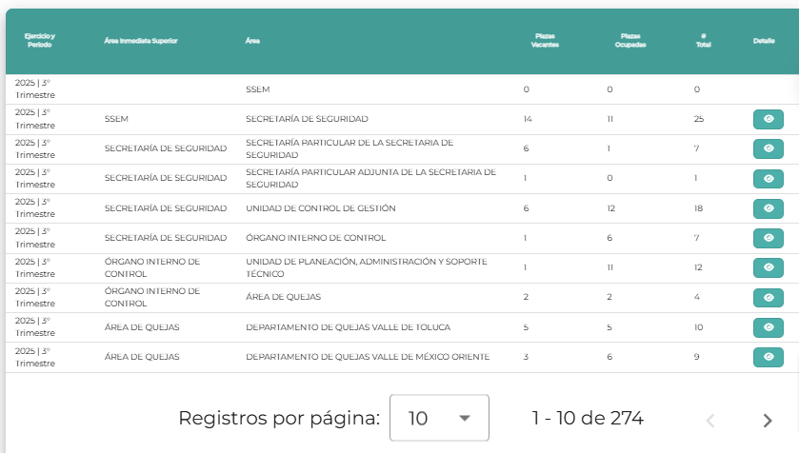

Se consultó el tercer apartado a manera de ejemplo de lo que se obtiene lo siguiente:

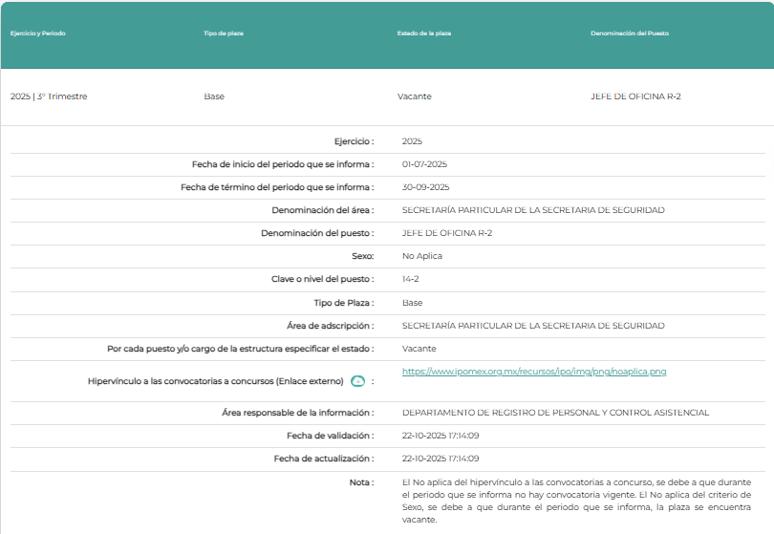

De la imagen plasmada se observa que la liga contiene las plazas vacantes al tercer trimestre del año en curso, y ya que la solicitud se presentó el dos de septiembre se concluye que la información a la fecha de la solicitud estaba vigente, por ello la respuesta proporcionada por parte de la Secretaría de Seguridad atiende el requerimiento formulado por el Solicitante dicha determinación toma sustento, en el artículo 12 de la Ley de Transparencia y Acceso a la Información Pública del Estado de México y Municipios, los sujetos obligados sólo están constreñidos a proporcionar la información pública que obre en sus archivos, en el estado en que esta se encuentre; por lo que, la entrega no comprende el procesamiento de la misma, ni presentarla conforme al interés del solicitante, además, que tampoco deberá generarla, resumirla, efectuar cálculos o practicar investigaciones.

De esta manera, el derecho de acceso a la información pública se satisface en aquellos casos en que se entregue el soporte documental en el que conste la información solicitada, sin necesidad de elaborar documentos ad hoc; lo cual, toma sustento en el artículo 160 de la Ley de Transparencia y Acceso a la Información Pública del Estado de México y Municipios, el cual refiere que los sujetos obligados deberán entregar la información que obre en sus archivos.

De tales circunstancias, se concluye que los sujetos obligados únicamente se encuentran constreñidos a proporcionar los documentos que den cuenta de la información solicitada, como obren en sus archivos, sin tener que elaborarlos a las necesidades del Recurrente; lo cual aconteció, pues proporcionó un documento con la información solicitada, por lo que, los agravios hechos valer por el Particular devienen de INFUNDADOS, pues en atención al principio de máxima publicidad, le entregó la información con la que contaba.

SEXTO. Decisión

Con fundamento en el artículo 186, fracción II, de la Ley de Transparencia y Acceso a la Información Pública del Estado de México y Municipios, este Instituto considera procedente CONFIRMAR las respuestas otorgadas.

Términos de la Resolución para el Recurrente

Se le hace del conocimiento al Particular, que, en el presente caso, no se le concede la razón, pues el Sujeto Obligado, le proporcionó la información que daba cuenta de lo solicitado; ya que en su portal de IPOMEX cuenta con la información relacionada con las plazas vacantes.

Por lo expuesto y fundado, este Pleno:

R E S U E L V E

PRIMERO. Se CONFIRMA la respuesta del Sujeto Obligado a la solicitud de información 00368/SSEM/IP/2025, por resultar infundadas las razones o motivos de inconformidad hechos valer por el Recurrente en el Recurso de Revisión 11951/INFOEM/IP/RR/2025, en términos de los Considerandos QUINTO y SEXTO de esta Resolución.

SEGUNDO. NOTIFÍQUESE POR SAIMEX la presente resolución al Titular de la Unidad de Transparencia del Sujeto Obligado.

TERCERO. NOTIFÍQUESE POR SAIMEX al Recurrente la presente Resolución, del mismo modo, se hace de su conocimiento que de conformidad con lo establecido en el artículo 196 de la Ley de Transparencia y Acceso a la Información Pública del Estado de México y Municipios podrá promover el Juicio de Amparo en los términos de las leyes aplicables.

ASÍ LO RESUELVE, POR UNANIMIDAD DE VOTOS EL PLENO DEL INSTITUTO DE TRANSPARENCIA, ACCESO A LA INFORMACIÓN PÚBLICA Y PROTECCIÓN DE DATOS PERSONALES DEL ESTADO DE MÉXICO Y MUNICIPIOS, CONFORMADO POR LOS COMISIONADOS JOSÉ MARTÍNEZ VILCHIS, MARÍA DEL ROSARIO MEJÍA AYALA, SHARON CRISTINA MORALES MARTÍNEZ, LUIS GUSTAVO PARRA NORIEGA Y GUADALUPE RAMÍREZ PEÑA, EN LA CUADRAGÉSIMA TERCERA SESIÓN ORDINARIA, CELEBRADA EL TRES DE DICIEMBRE DE DOS MIL VEINTICINCO, ANTE EL SECRETARIO TÉCNICO DEL PLENO, ALEXIS TAPIA RAMÍREZ.

